Arbeitsgemeinschaft Alpenländer ● Comunità di Lavoro delle Regioni Alpin

Projekt-Endbericht

Projekt: Hydrogeologische Risiken im Alpen- und Voralpenraum: Vorhersage, Prävention und Ereignismanagement

Projekt Nr.
Start: 10.-11. März 2016 Bericht Nr.
Ende: 27.-28. September 2018

1. Gesamtstatus

   | Gesamtstatus

2. Rückblick
Ziele und Aktivitäten im Zeitraum

Ziele | Aktivitäten |  | Beurteilung |  | Maßnahmen
Ziele |  |  | J | L | Maßnahmen
Ziel 1  Vertiefung hydrogeologischer und geomorphologischer Dynamiken | Tagung vom 10.-11. März 2016 in Lugano unter Beteiligung von Fachleuten aus den Arge Alp-Ländern |  |  |  | - Vertiefung hydrogeologischer und geomorphologischer Prozesse bei bestehenden Risikolagen und zum Thema Hochwasserschutz  - Festlegung und Umsetzung von Maßnahmen zum Bodenschutz und zu Warnsystemen zum Schutz von Bevölkerung und Infrastrukturen  - Exkursion der Teilnehmer zum Bergsturz bei Preonzo und Sanierung des Tessin in Cresciano
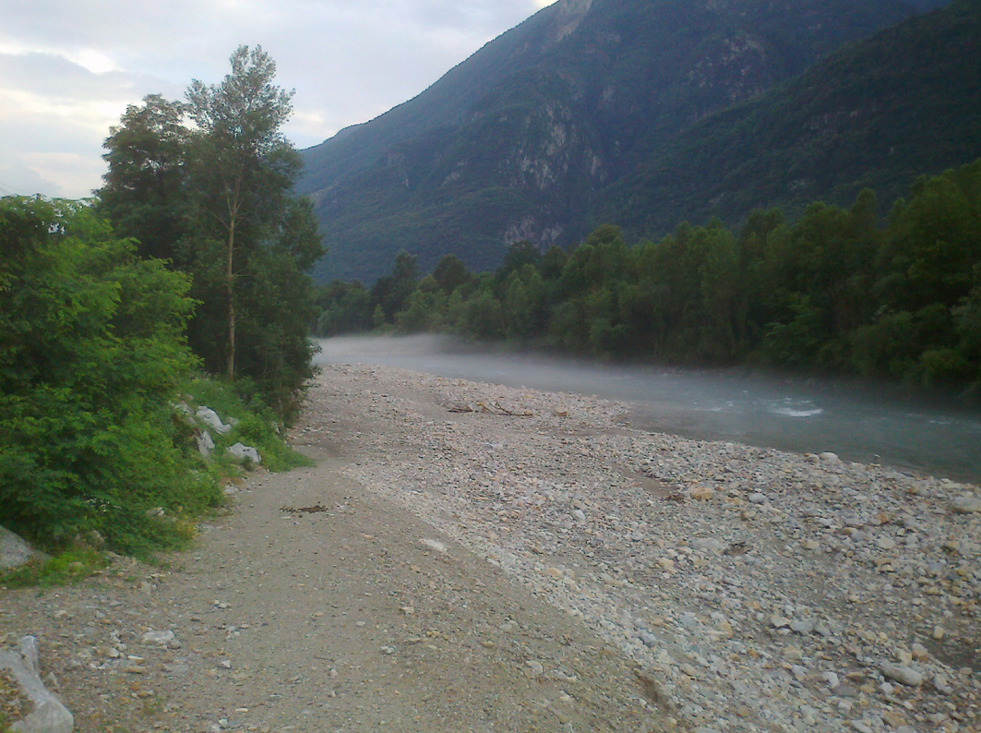
Abb. 1: Der Tessin bei Cresciano; Exkursion der Tagungsteilnehmer am Nachmittag des 11. März. Das Material des Felssturzes bei Preonzo wurde zur Anlage von Bänken im Flussbett genutzt, um so die Geschiebedynamik wiederherzustellen und die Flussmorphologie in einem begradigten und eingedämmten Abschnitt zu verändern.
Ziel 2/1  Austausch von Best Practices bei Bodenschutz, Ereignismonitoring und Ereignismanagement | Ortsbegehungen und Fachexkursionen in der Autonomen Provinz Trient, 4.-6. Oktober 2017.  Teilgenommen haben:  - Region Lombardei: 2 Personen  - KantonTessin: 3 Personen  - Bayern: 1 Person  - Provinz Trient: 8 Personen  - Provinz Verbano-Cusio-Ossola: 1 Person  - Provinz Varese: 1 Person  - Land Tirol: 2 Person |  |    |  | - Exkursion 1: Primierokegel, Dosier- und Filtersperren: Begehung auf einigen bebauten Schuttkegeln im Primierogebiet und zu den realisierten Schutzmaßnahmen (Dosier- und Filtersperren) und Diskussion über Gefahrenminderung  - Exkursion 2: Fluss Brenta in Borgo Valsugana: zum Schutz der Ortschaft realisierte Maßnahmen; Notfallmanagement - Aufgaben, Verantwortung und Zusammenarbeit der Einsatzkräfte  - Exkursion 3: Fluss Brenta in Roncegno - Moorgebiet Roncegno: Hydraulische Nutzung und Aufwertung eines Feuchtgebietes/ Auenlandschaft als Hochwasserrückhaltebecken  - Exkursion 4: Rio Maggiore- Kegel in Levico: Begehung zweier hintereinander liegender selektiver Sperren (Schwemmholz und Geschiebe)  - Exkursion 5: Lago di Caldonazzo: Maßnahmen zur Optimierung der hydraulischen Retention des Caldonazzo Sees  - Exkursion 6: Wildbach Centa: Hydraulische und Renaturierungsmaßnahmen beim Zusammenfluss des Centa Wildbaches und des Brenta Flusses
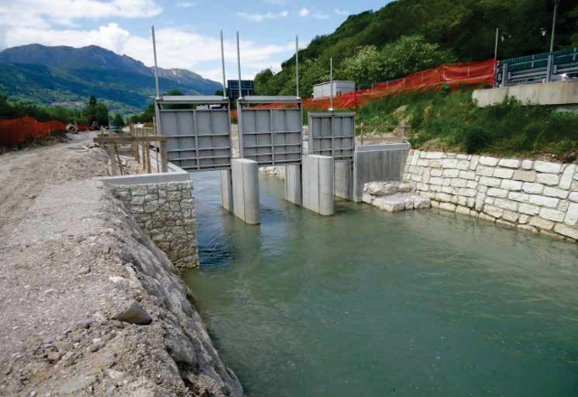  Abb. 2: Wehr zur Regulierung des Caldonazzo Sees zur hyraulischen Regulierung des Brenta Flusses oberhalb von Borgo |  | 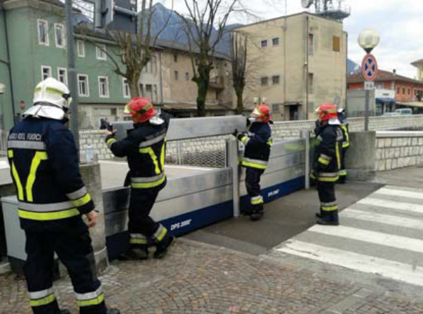  Abb. 3: Errichtung der mobilen Wände am Brenta in Borgo Valsugana
Ziel 2/2  Austausch von Best Practices für den Bodenschutz, das Ergeignis- und Notfallmanagement | Übung vor Ort in Lecco am Samstag, 9. Juni 2018. Organisation durch die Provinz Lecco und den Berufsverband der lombardischen Geologen. |  |  |  | - Erprobung eines Frühwarnsystems für den Bevölkerungsschutz  - Vergleich der italienischen und der Schweizer Herangehensweise bei der Erhebung eines Ereignisses (Ereigniskarte) und Bewertung des Restrisikos
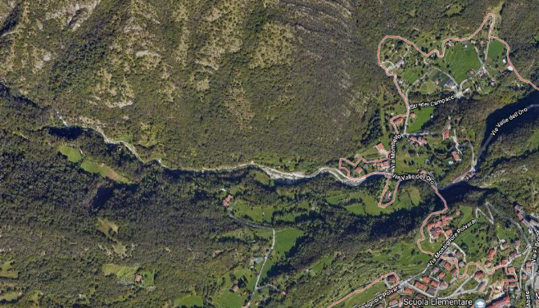  Abb. 4: Szenario eines Ereignisses am Bergbach Valle dell’Oro, Gemeinde Civate; Simulation während der Übung am 9. Juni 2018 |  | 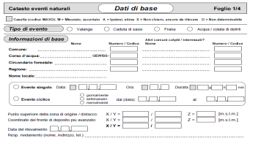  Abb. 5: Im Kanton Tessin genutzter Vordruck für die Datenerhebung nach einem Ereignis und die Bewertung der ersten erforderlichen Maßnahmen
Ziel 3 | Abschlusstagung vom 27.-28. September 2018 in Mailand mit Vorstellung dreier projektrelevanter Kernthemen:  Im Rahmen der Tagung wurde das Papier Pro Integra Alpe vorgestellt. Es wurde von der Stiftung Fondazione Politecnico di Milano im Auftrag der Arbeitsgruppe Zivilschutz der Regio Insubrica erstellt und analysiert und vergleicht die integrierten Verfahren des Zivilschutzes im Alpen- und Voralpenraum. |  |  |  | - Modalitäten und Verfahren im Bereich Bodenschutz und Bevölkerungsschutz im Alpenraum  - Modalitäten des Ereignismanagements  - Vorstellung der Ergebnisse einiger Interreg-Projekte und laufender Forschungsprojekte
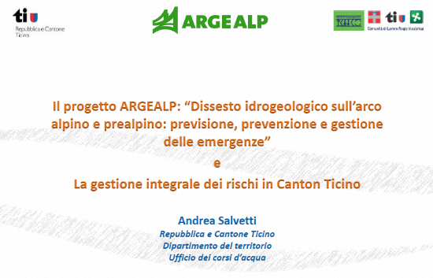  Abb. 6: Vorstellung des umfassenden Risikomanagements im Kanton Tessin, Tagung 27. – 28. September 2018 in Mailand |  | 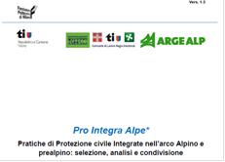  Abb. 7: Deckblatt des von der Stiftung Fondazione Politecnico di Milano verfassten Papiers zum Vergleich von Zivilschutzmaßnahmen im Alpen- und Voralpenraum
- Störungen / Probleme / Risiken
Das Projekt wurde mit der Tagung vom 27. - 28. September 2018 in Mailand abgeschlossen. Aus der letzten Projektphase sind keine besonderen Probleme oder Risiken zu verzeichnen.

3. Ausblick

Ziele / Meilensteine im nächsten Zeitraum

Ziele | Aktivitäten | Beurteilung
Ziele | Aktivitäten | erreichbar | kritisch
 | Das Projekt ist abgeschlossen; derzeit gibt es keine Ziele oder entsprechenden im Rahmen des Projekts laufenden Aktivitäten.

4. Maßnahmen

Maßnahmen | Verantwortlichkeit | Fristigkeit
Organisation der Fachexkursion in der Provinz Trient | Autonome Provinz Trient (Dott. A. Manica) | September 2017
Organisation der Zivilschutzübung in Lecco | Zivilschutz Provinz Lecco (Dott. F. Valsecchi) | Juni 2018
Organisation der Tagung vom 27. – 28. September 2018 in Mailand | Sekretariat Regio Insubrica, Region Lombardei (M. Ceriani), Kanton Tessin (A. Salvetti) | September 2018

5. Finanzen
Kredit: EUR 40.000.-- Teilnahmegebühr
Kostenstand: EUR 58,600,-- bisherige Ausgaben
EUR 58,600,-- verplante Ausgaben
EUR 18.600,-- Projektdefizit

Persönliche Bemerkungen

Der/die Projektleiter/in:

Andrea Salvetti
Departement für Bau, Umwelt und Verkehr
Bauamt
Amt für Fließgewässer
Verantwortlicher des Bereichs Basisdaten Hydrologie, Naturgefahren, Seenregulierung

Für Projekte, die in einer neuen Zeitperiode fortgesetzt werden (z.B. Sportprogramm, Leserpreis etc.)

